**“Año de la lucha contra la corrupción y la impunidad”**



**Carrera :** Ingeniería de Sistemas

**Ciclo :** V

**Curso :** Desarrollo Web Integrado

**Sección :** S12T12905

**Profesor :** Vera Olivera, David Carlos

**Titulo :** Informe de Avance 01

**Startup :**

**Producto :** Gestión y Control de Consumo de Combustible

**Integrantes :** Chirinos Fernández, Kevin Julio

Gutiérrez Velarde, Pierre Anderson

Moreno Crisóstomo, Javier Antenor

Navarro Infantes, Luis Jesús

***Agosto, 2019***

Capítulo I

**INTRODUCCIÓN**

Este proyecto describe el proceso de desarrollo e implementación del requerimiento del cliente, para la gestión de consumo de combustible de flotas. El cual la empresa proveedora brindara un software para un mejor control del proceso entre cliente – proveedor para así equilibrar los pros y contras de las alternativas para llegar a la solución que optimice tiempos y obtenga la información necesaria para encontrar oportunidades de ahorro y una mejor administración.

Hoy en día existen varios mecanismos para ahorrar tiempo y encontrar áreas de oportunidad para mejorar la administración en este proceso. Dentro de los más accesibles se encuentran los vales de gasolina y las tarjetas de combustible.

* **PRODUCTO:**

Aplicación Web Para Gestión del Cliente y Portal Web de la Empresa para el Control y Abastecimiento de Saldo de Combustible.

* **NOMBRE DEL PRODUCTO:**

Gestión y Control de Consumo de Combustible.

* **ANTECEDENTES Y PROBLEMÁTICA:**

La Empresa VIPUSA es un grupo conformado por profesionales dedicada al rubro de transporte y la distribución de combustible Líquido y GNV.

En esta empresa tiene presencia directa en Lima Metropolitana y Callao, con una visión de ampliar su mercado en la distribución de combustible. Por ello según su lineamiento estratégico busca brindar la mejor satisfacción a sus clientes fidelizándolos con promociones y aplicación que brinden beneficios y facilidades a clientes con un mejor control de su consumo de combustible.

La empresa procederá a recolectar información, desarrollar e implementar Procesos Automatizados al momento de hacer el abastecimiento de combustible a su red de clientes preferenciales como una acción de fidelizar dejando a un lado los comprobantes en papeles por una aplicación Web el cual puedan ingresar por una interface segura que permita enviar datos automatizados y obtener información confiable, actualizada y eficaz de lo que realmente dispone y por ende realizar cálculos de saldos y verificar las transacciones evitando posibles errores de cálculos, ocasionando desperdicio de tiempo y dinero.

* **OBJETIVOS:**
  + Brindar la solución a la empresa proveedora que automatice el proceso para su red de clientes cubran sus necesidades en la logística de consumo de combustible.
  + El Software que proporcionara la compañía para la gestión de combustible permite dar seguimiento y controlar los consumos del stock del cliente, las cual incluye el plus de la tarjeta VIPCARD para el control de crédito que se ofrece.
  + Otro objetivo de la compañía es agilizar los procesos administrativos al realizar tareas como: Gestión de consumo de combustible de las flotas, provisionamiento y saldos de combustible (Logística del Transporte), Pedido, Orden de Compra, Créditos y Facturación de consumo de combustible.
  + Como solución de forma ágil, recopile datos para gestión estratégica ayude a tener un mejor control de combustible.
* **ALCANCES:**
  + Gestión de Usuario
  + Asignación de Stock
  + Distribución Stock Para los clientes.
  + Reportería de consumo sin interacción de usuario
* **CARACTERÍSTICAS:**
  + Fidelización con la red de Clientes para gestión de consumo; los cuales, puedes otorgarlos a cada uno de tus ejecutivos, empleados o conductores de vehículos.
  + Facilidad para acceder a todos los datos de cada transacción en tiempo real.
  + Ser más seguras y menos susceptibles a fraudes en comparación a tarjetas de crédito, ya que gracias a su tecnología se brinde un mejor control a las transacciones.
  + Garantía de que los puntos de carga de combustible son seguros.
  + Brindar información detallada que lleva a un mayor control de sus gastos y generan reporte permita optimizar sus operaciones, lo cual representa un ahorro al gestionar mejor el gasto de gasolina.
  + Se use un software que optimice la administración interna del cliente en su flujo de caja.
  + Cuenta online para gestionar los gastos.
  + Servicio web para gestionar solicitudes de usuarios, que permita visualizar saldos y consultas de movimientos.

Capítulo II

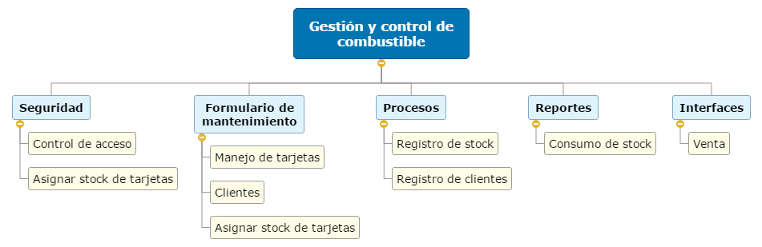

**Historias de usuario**



***VIDEO DE EXPOSICIÓN DEL EQUIPO DE TRABAJO:***

<https://www.youtube.com/watch?v=d5VzK1tUAAA&t=670s>

**INFORME DE PARTICIPACIÓN I**

* ***Chirinos Fernández, Kevin Julio:***

Mi compañero Kevin participó activamente en el aporte de ideas y soluciones para el proyecto que se va implementar, su participación en este primer avance fue de gran ayuda para todo el grupo de trabajo ya que con ello pudimos encontrar más ideas y así poder dar un primer alcance de lo que se va desarrollar en el curso, como trabajo en equipo se desenvuelve correctamente.

***Calificación: 17***

* ***Gutiérrez Velarde, Pierre Anderson:***

Mi compañero Pierre complementó más aun las ideas que un inicio fueron presentadas por todo el grupo de trabajo corrigiendo y aportando con más objetivos, colaboró constantemente con la realización del avance mostrando empeño y responsabilidad para que todo lo realizado pueda mostrarse de una manera eficiente en el proyecto, como trabajo en equipo se adhiere con eficacia con todos los compañeros.

***Calificación: 17***

* ***Moreno Crisóstomo, Javier Antenor: (Coordinador)***

Participé constantemente con todos mis compañeros en el avance del proyecto, corroborando las ideas y objetivos que se plantean para la implementación web, nuestro producto final lo vamos a realizar con todo el compromiso y responsabilidad para demostrarnos así mismos que todo lo aprendido en las clases se vea plasmado eficientemente.

***Calificación: 17***

* ***Navarro Infantes, Luis Jesús:***

Mi compañero Luis colaboró progresivamente en el desarrollo de las ideas plasmadas de los demás compañeros de grupo se vio reflejado el interés y compromiso que tiene por implementar y poder ejecutar la aplicación web de una manera correcta, apoyó en la realización del avance en físico para tener un orden de lo que se va cumplir en la implementación, como trabajo en equipo se complementa bien con los demás compañeros.

***Calificación: 17***

* **DIAGRAMA DE FLUJO DE NAVEGACIÓN:**

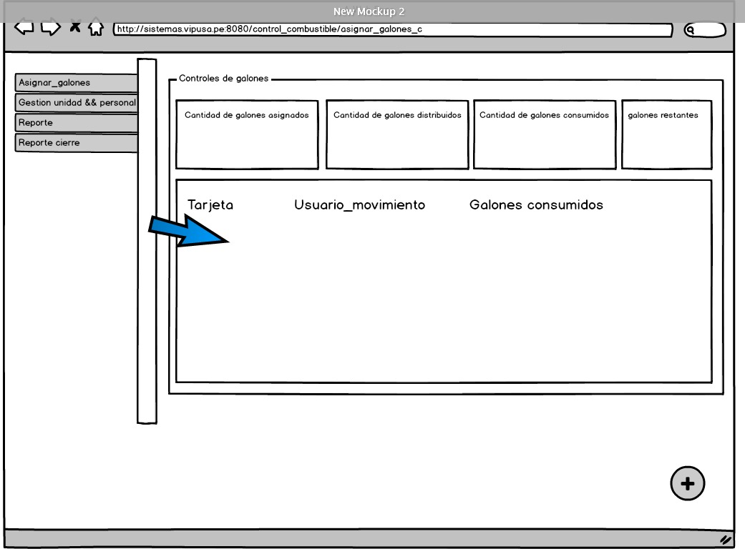

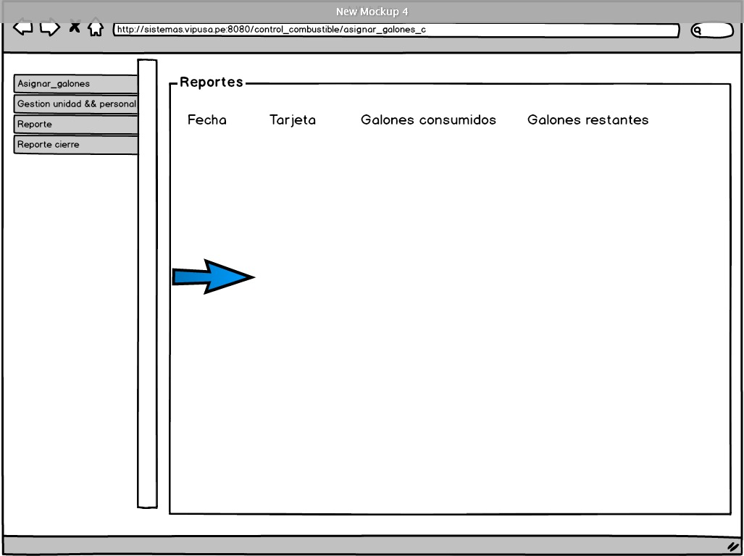

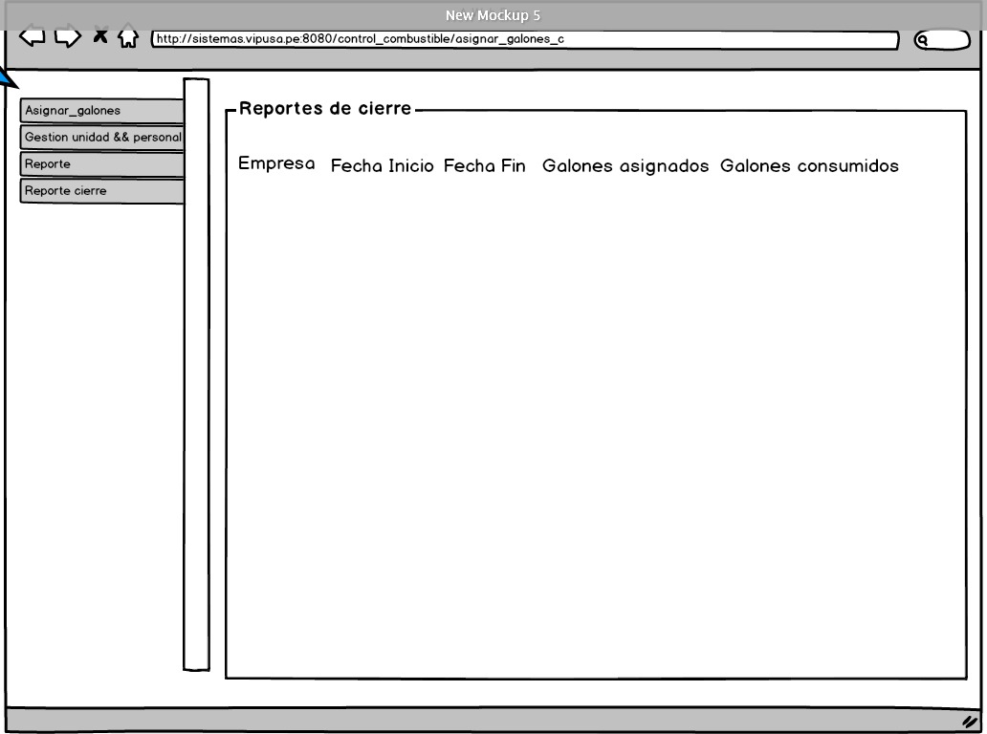

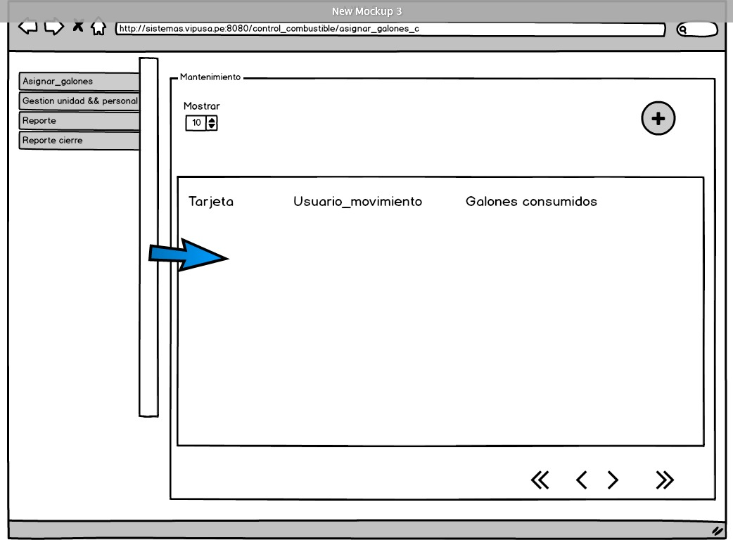

* **DIAGRAMA DE BASE DE DATOS, PRODUCT BACKLOG**

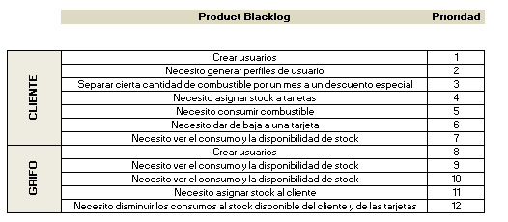

* **RESUMEN DE TECNOLOGÍAS APLICADAS EN EL DISEÑO Y DESARROLLO DE LA SOLUCIÓN**

***GitHub Platform. -*** Es un servicio de alojamiento de repositorio de Git, pero agrega muchas de sus propias características. Si bien Git es una herramienta de línea de comandos, GitHub proporciona una interfaz gráfica basada en la Web. También proporciona control de acceso y varias funciones de colaboración, como wikis y herramientas básicas de administración de tareas para cada proyecto. La funcionalidad principal de GitHub es "bifurcación": copiar un repositorio de la cuenta de un usuario a otro. Esto le permite tomar un proyecto para el que no tiene acceso de escritura y modificarlo bajo su propia cuenta.



<https://github.com/>

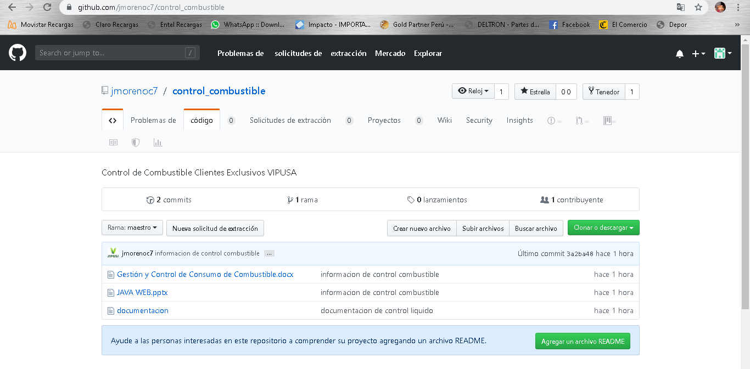

***Product Backlog. -*** Es un listado de todas las tareas que se pretenden hacer durante el desarrollo de un proyecto. Si el proyecto o producto amerita una lista larga, podemos tener cientos o miles de actividades en el product backlog.

***Eclipse Mars 2.-*** Es un entorno de desarrollo integrado, de Código abierto y Multiplataforma. Mayoritariamente se utiliza para desarrollar lo que se conoce como Aplicaciones de Cliente Enriquecido, entorno de desarrollo integrado, opuesto a las aplicaciones Cliente-liviano, entorno de desarrollo integrado basadas en navegadores. Es una potente y completa plataforma de Programación, desarrollo y compilación de elementos tan variados como sitios web, programas en C++ o aplicaciones Java.

<https://www.eclipse.org/>



***LucidChart Platform. -*** Crear diagramas de flujo, mapas conceptuales o planos de oficinas, estas son algunas de las opciones que presenta Lucidchart, un software que permite diseñar y compartir todo tipo de representaciones gráficas con el objetivo de satisfacer las necesidades de comunicación de los profesionales.

Una de las principales ventajas del programa es que ofrece la posibilidad de crear diagramas con apariencia completamente profesional y visualmente agradables, sin requerir de conocimientos previos en diseño gráfico, todo mediante una interfaz intuitiva y un fácil manejo.

<https://www.lucidchart.com/pages/>

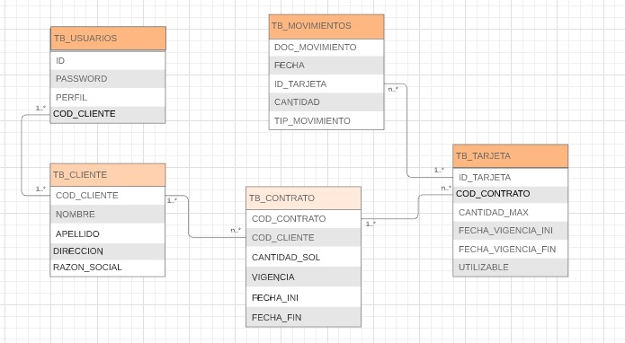

***Bootstrap. -*** Es un framework originalmente creado por Twitter, que permite crear interfaces web con CSS y JavaScript, cuya particularidad es la de adaptar la interfaz del sitio web al tamaño del dispositivo en que se visualice. El beneficio de usar responsive design en un sitio web, es principalmente que el sitio web se adapta automáticamente al dispositivo desde donde se acceda. Esta técnica de diseño y desarrollo se conoce como “responsive design” o diseño adaptativo.

<https://getbootstrap.com/>



***phpMyAdmin. -*** Es una herramienta escrita en PHP con la intención de manejar la administración de MySQL a través de páginas web, utilizando Internet, está disponible bajo la licencia GPL (General Public License). Con esta herramienta puedes crear y eliminar Bases de Datos, crear, eliminar y alterar tablas, borrar, editar y añadir campos, ejecutar cualquier sentencia SQL, administrar claves en campos, administrar privilegios, exportar datos en varios formatos.

<https://www.phpmyadmin.net/>

